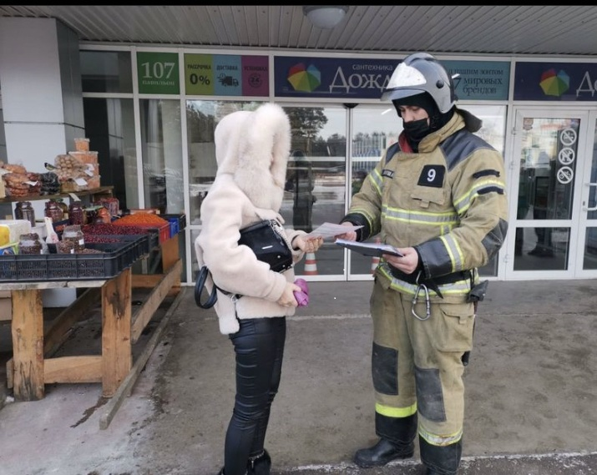

Оперативная обстановка с пожарами. Профилактическая работа проводится повсеместно

С начала года на территории Иркутской области зарегистрировано 101 пожар, на которых погибли 10 человек, из них один ребенок, травмированы - 4, спасены – 65.
В минувшие сутки, 5 января в регионе произошло 15 пожаров (частный жилой дом – 2, многоквартирный жилой дом – 1, хозяйственные постройки – 5, автомобиль – 1, торговый павильон – 1, садовый дом – 1, мусор – 1, прочие - 3). Погибших, травмированных, спасенных и эвакуированных нет.
На 08:00 (ирк) 6 января произошло 3 пожара (частный жилой дом – 1, многоквартирный жилой дом – 1, неэксплуатируемое строение – 1). Погибших, травмированных, спасенных, эвакуированных нет.
В связи с ростом пожаров и гибелью на них людей на территории Иркутской области организован комплекс профилактических мероприятий по стабилизации оперативной обстановки. В Иркутской области продолжает действовать особый противопожарный режим.
Профилактическая работа с населением проводится повсеместно. Патрульными группами во время подворовых обходов проводятся инструктажи жителей, которым разъясняют основные правила пожарной безопасности. Многодетным и семьям, находящимся на учете социальных служб, уделяется повышенное внимание, так как они входят в группу риска.
В состав групп профилактики входят сотрудники МЧС России, полиции, представители органов местного самоуправления, общественных организаций, работники организаций, осуществляющих управление многоквартирными жилыми домами, волонтеры, сельские старосты.

Сотрудники МЧС России призывают жителей Иркутской области к неукоснительному соблюдению требований пожарной безопасности! В случае возникновения пожара незамедлительно сообщите об этом, позвонив на номер пожарно-спасательной службы МЧС России «101».

С уважением, Государственный пожарный надзор города Усолье-Сибирское и Усольского района тел. 8 (39543) 33-099

